哈尔滨工业大学计算机科学与技术学院
实验报告

课程名称：数据结构与算法
课程类型：必修
实验项目名称：树形结构及其应用
实验题目： 树形结构的建立与遍历

班级：1136101
学号：6110310110
姓名：曹竞帆

设计成绩 | 报告成绩 | 指导老师

一、实验目的
1、掌握二叉树存储结构的建立；
2、掌握二叉树的递归和非递归遍历过程；

二、实验要求及实验环境
1、至少用两种方法，编写建立二叉树的二叉链表存储结构的程序，并用广义表的形式显示并保存二叉树；
2、采用二叉树的二叉链表存储结构，编写程序实现二叉树的先序、中序和后序遍历的递归和非递归算法以及层序遍历算法，并显示二叉树和相应的遍历序列；
3、实验环境 ubuntu12.04 g++ 4.6.3 gcc4.6.3

三、设计思想（本程序中的用到的所有数据类型的定义，主程序的流程图及各程序模块之间的调用关系）
1．逻辑设计
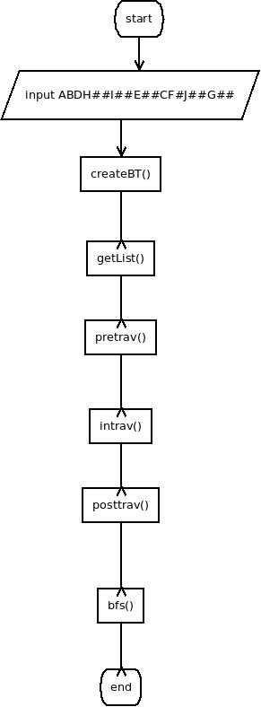
2．物理设计
class BinTree {
char data;
BinTree* ls;
BinTree* rs;
}

四、测试结果
输入ABDH##I##E##CF#J##G##
1、以广义表的形式输出二叉树 (A(B(D(H)(I))(E))(C(F(J))(G)))
2、先序遍历结果 ABDHIECFJG
3、中序遍历结果 HDIBEAFJCG
4、后序遍历结果 HIDEBJFGCA
5、层序遍历结果 ABCDEFGHIJ
五、系统不足与经验体会
经验体会：树的遍历算法，使用递归方式思路清晰代码简单，而非递归方式编码复杂度较高，理解有一定难度。
六、附录：源代码（带注释）
5-1-1.cpp : 动态左右链存储结构
5-2-1.c ：静态左右链存储结构
5-2-1.cpp ：前，中，后序遍历的递归算法
5-2-2.cpp ：前，中，后序遍历的非递归算法
5-2-3.cpp ：层序遍历算法

